1.仓库的主页截图

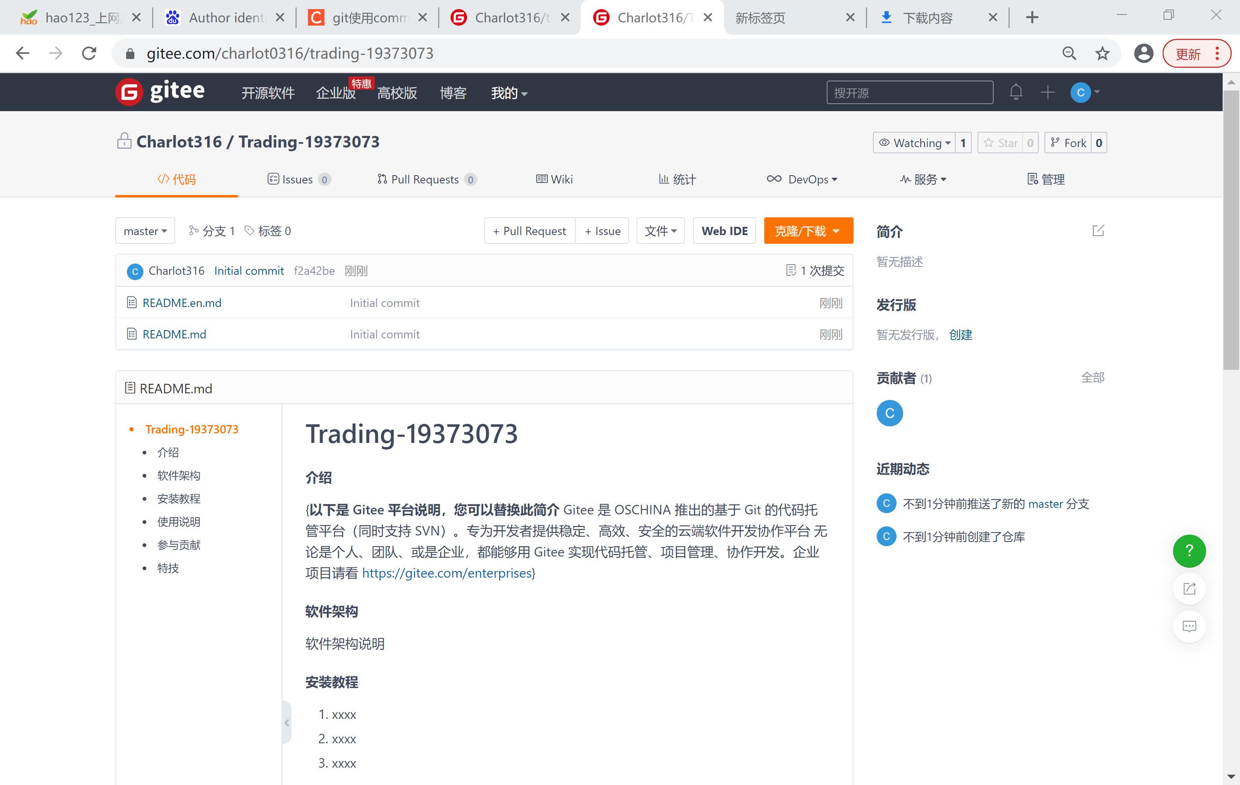

2.在 dev 分支的主页截图

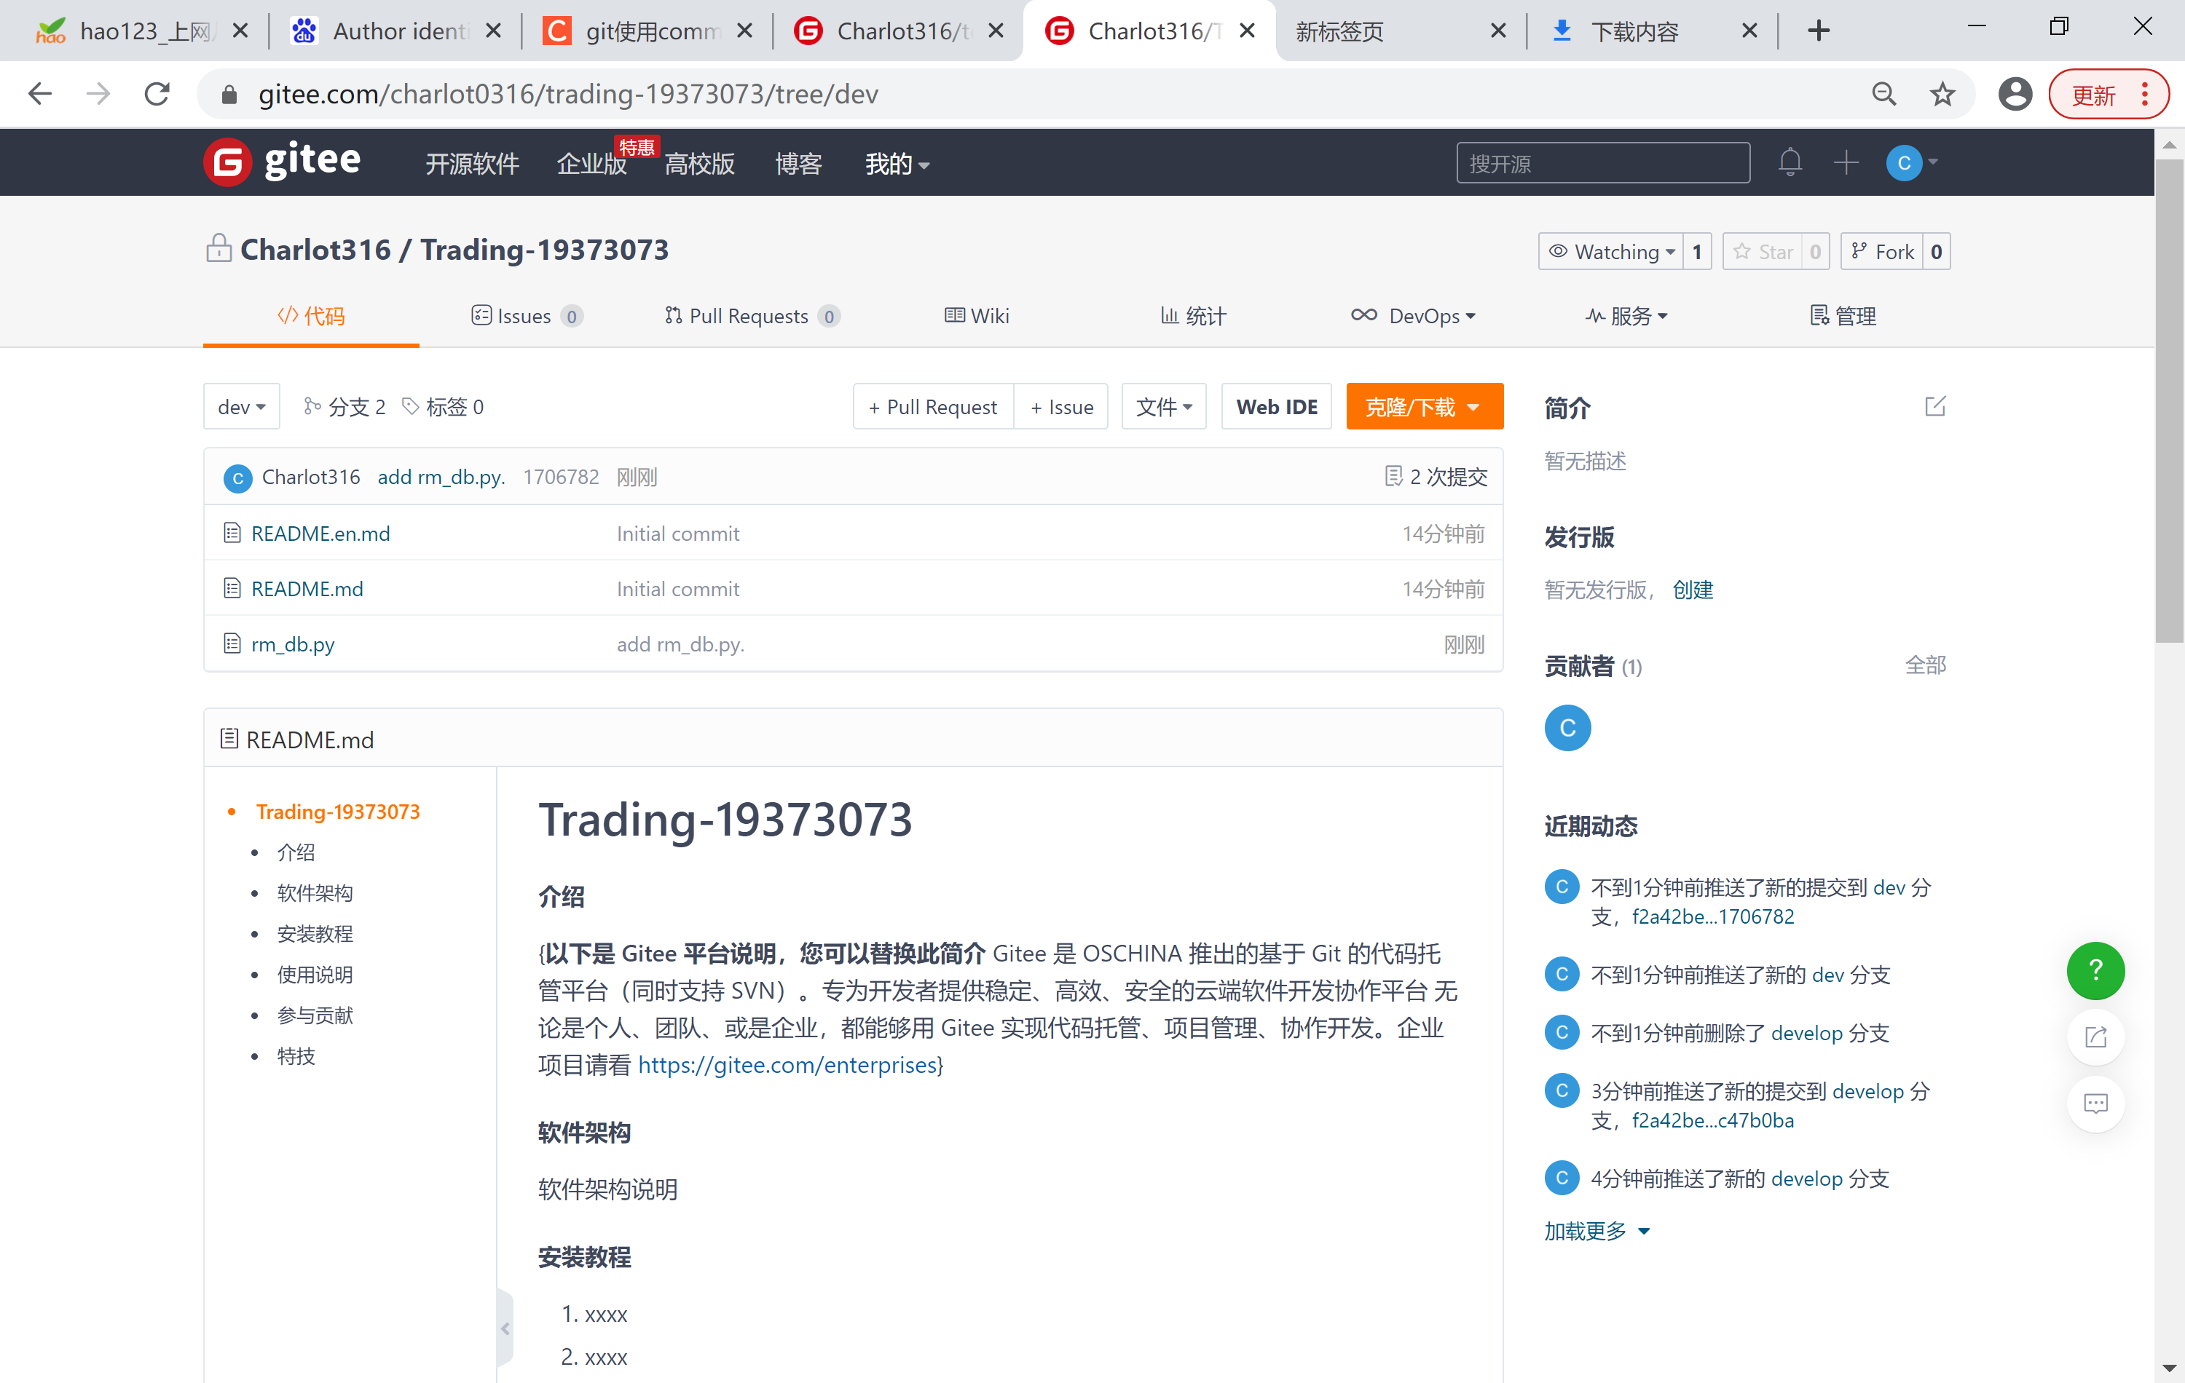

3. 在控制台和本地文件夹截图

控制台截图：

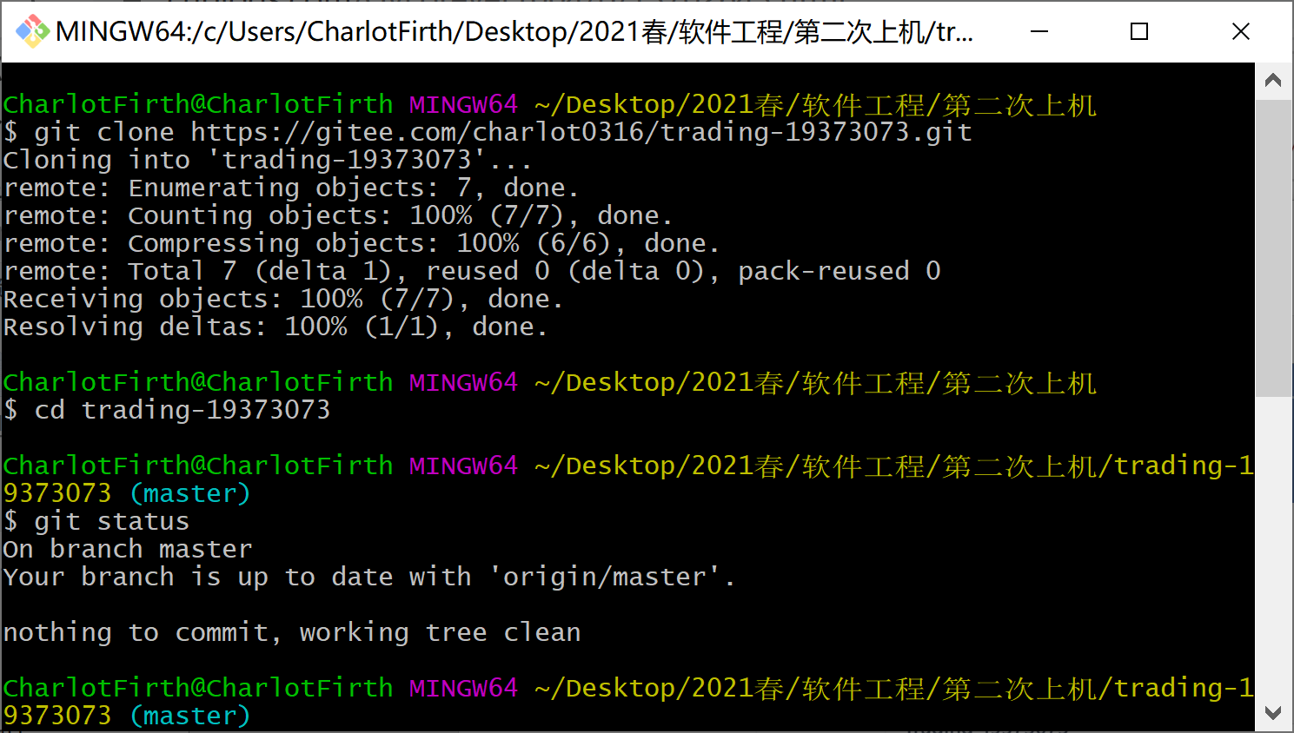

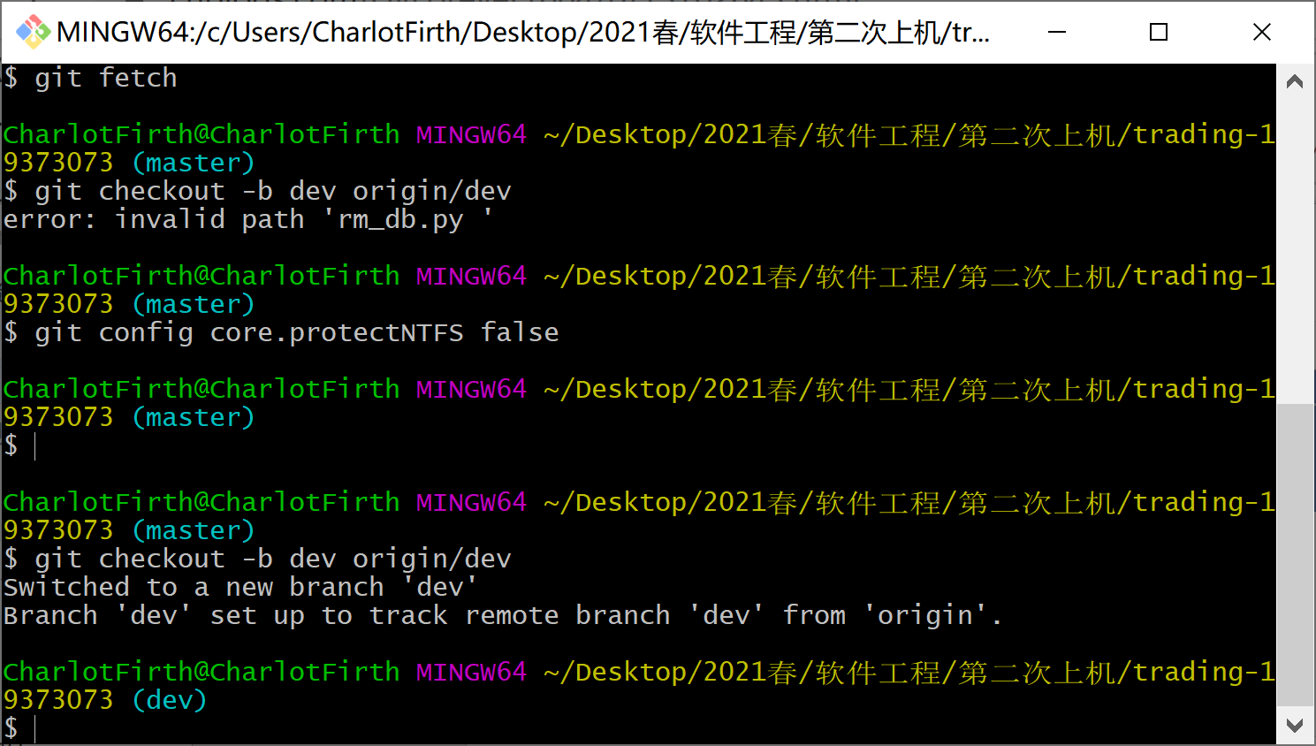

本地文件夹截图：

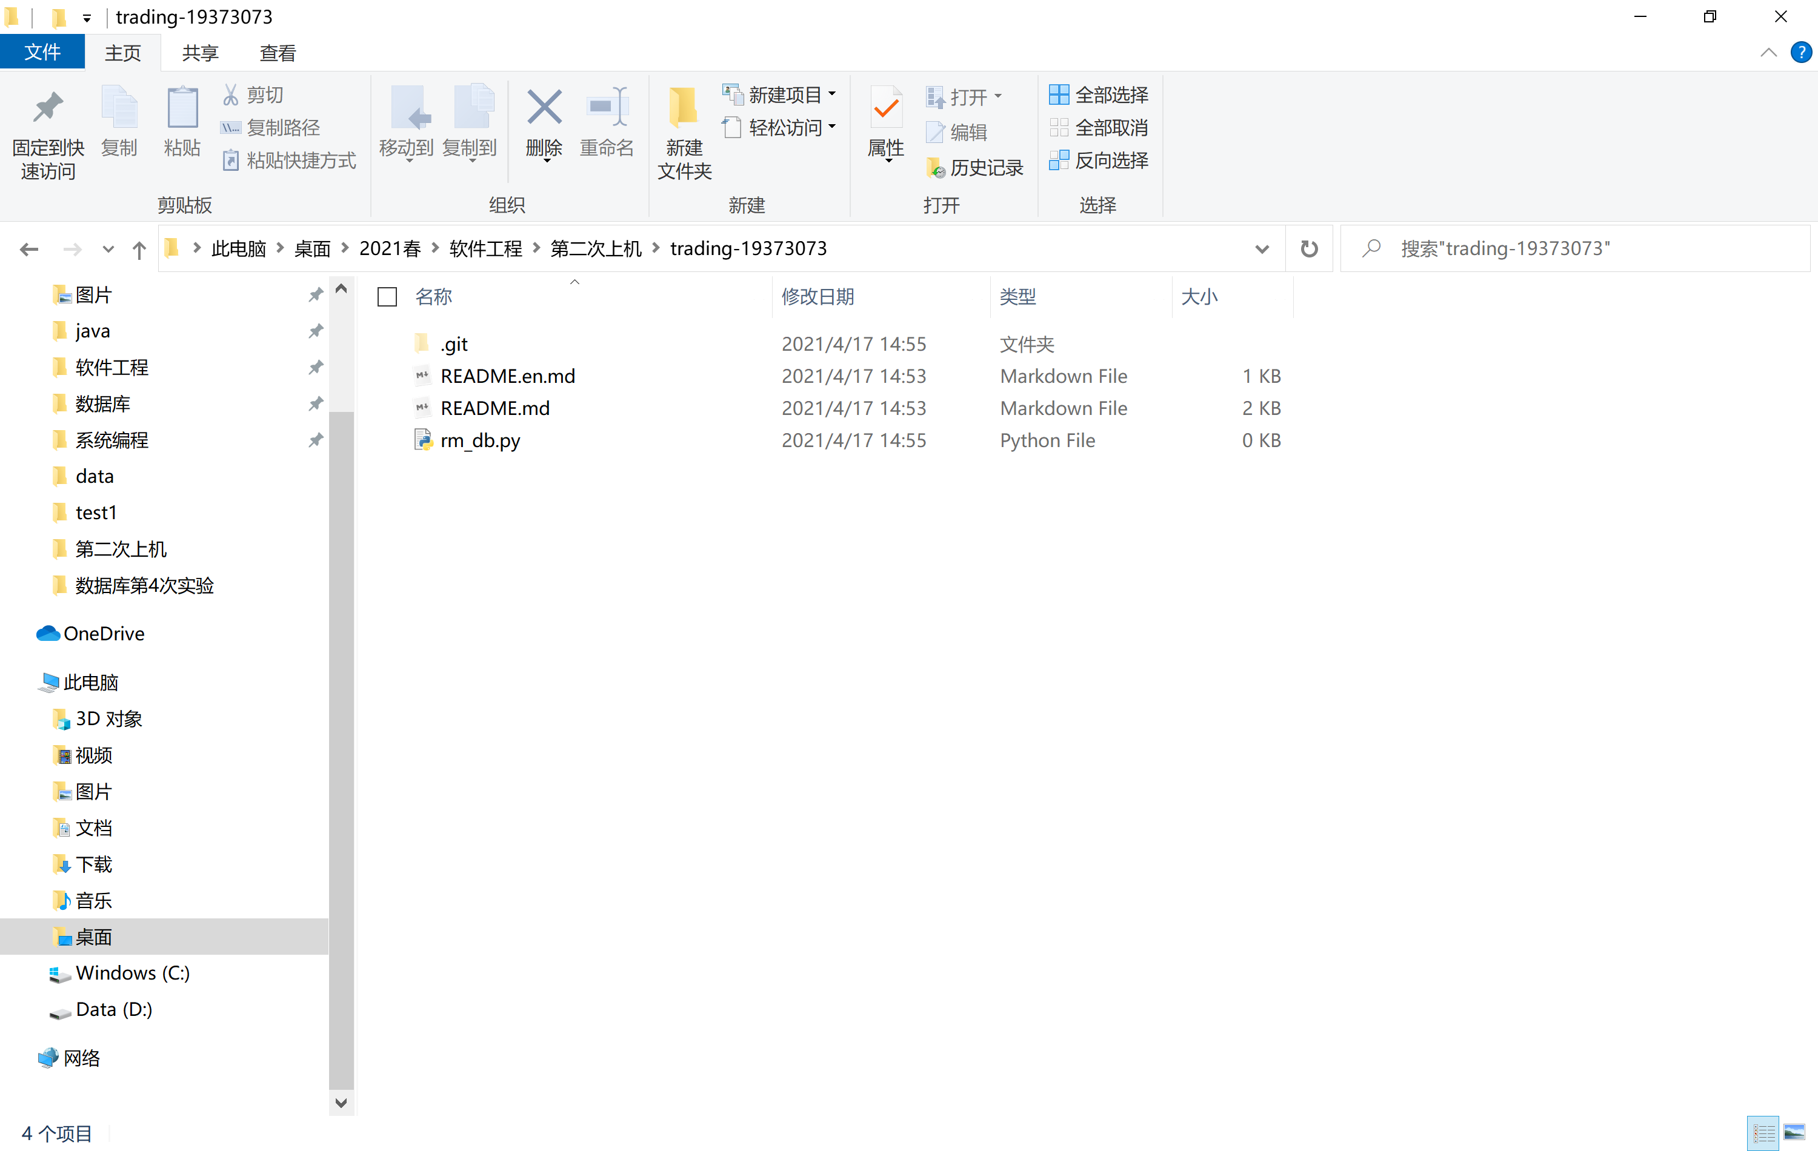

4.控制台、在网页查看 rm_db.py 内容

控制台查看:

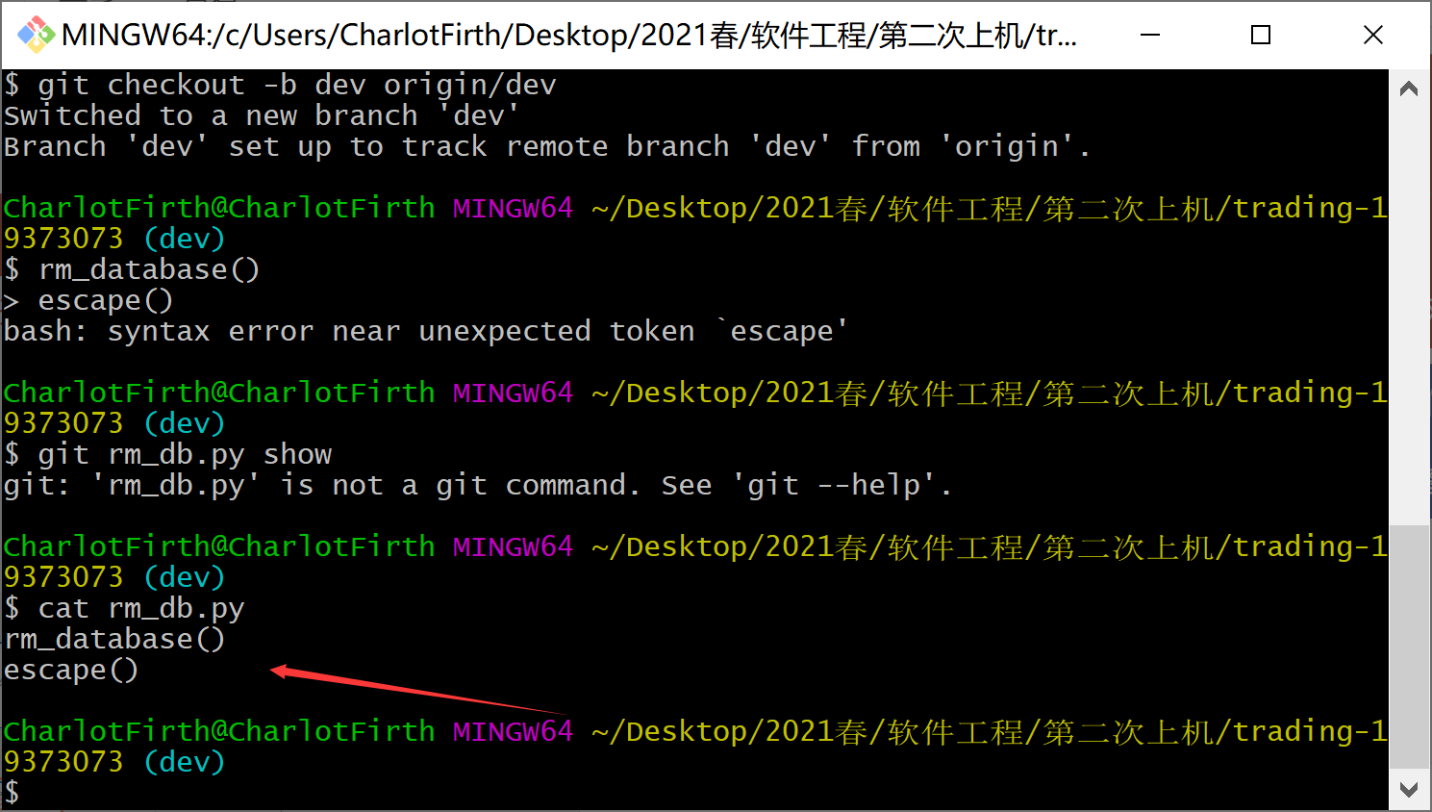

网页查看：

现在控制台上提交更改：

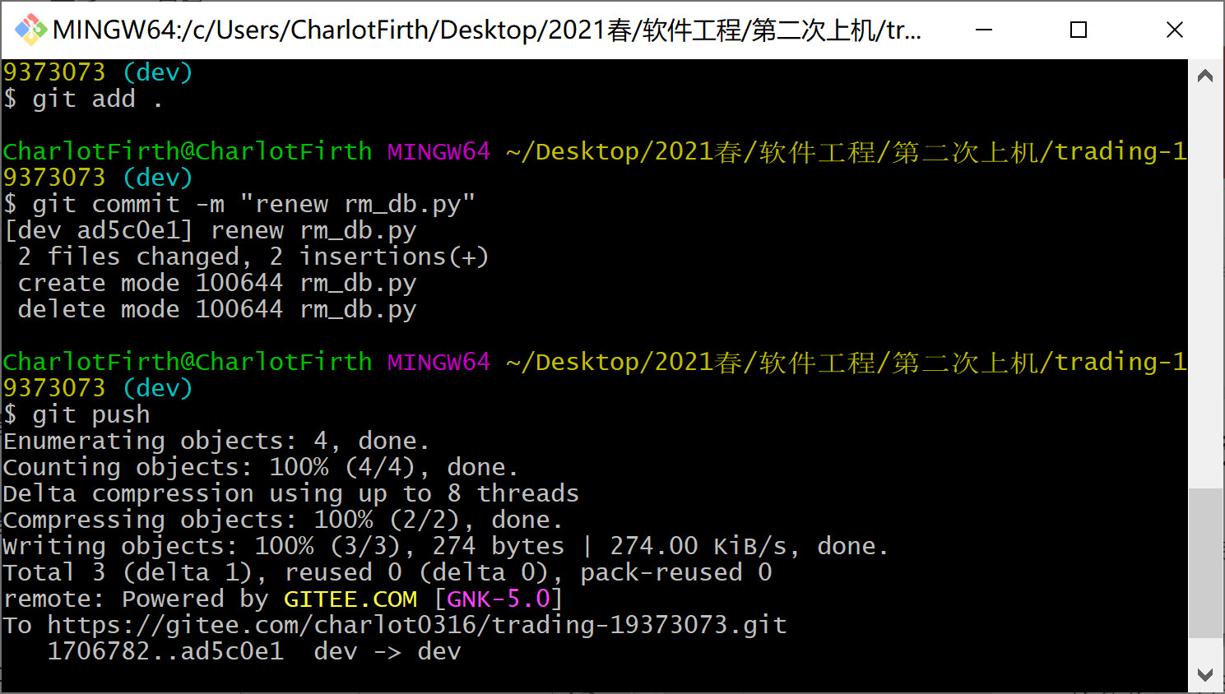

再在网页上查看：

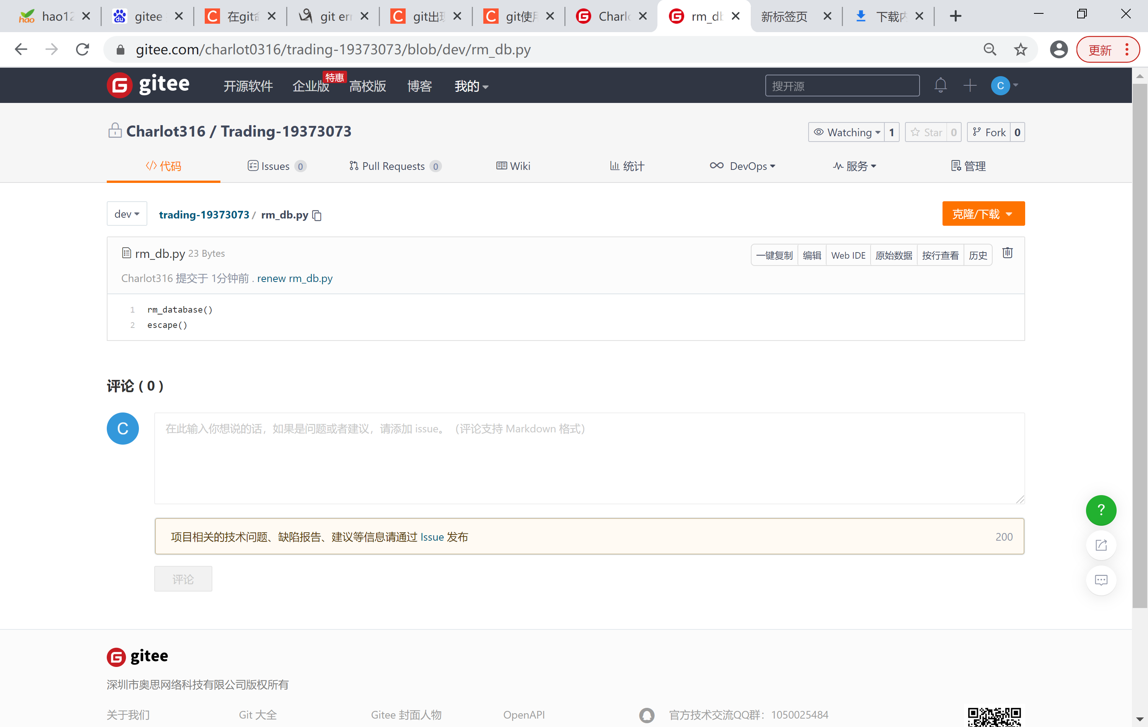

5.本地文件查看 rm_db.py 内容

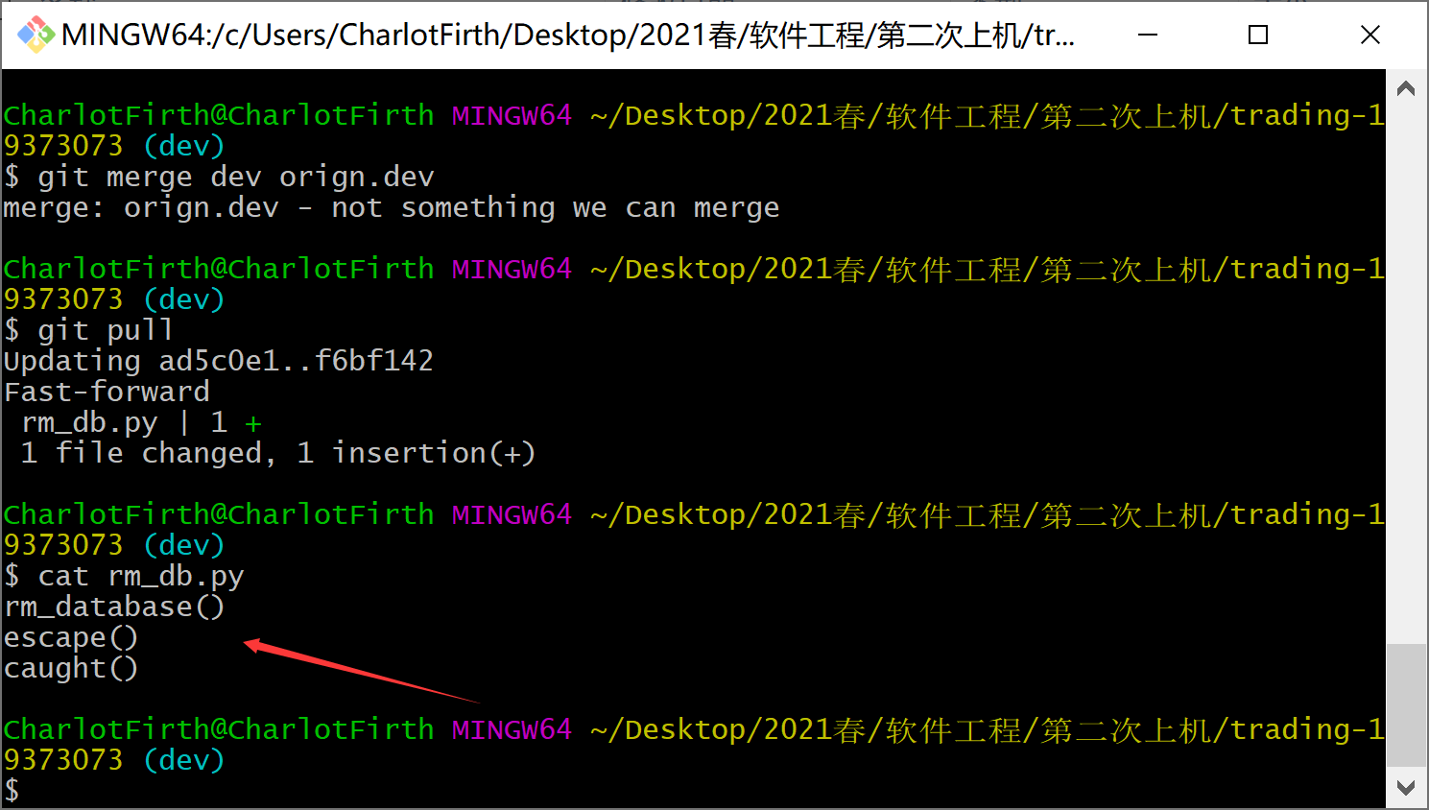

6. 在网页master/main分支查看 rm_db.py 内容

本地指令：

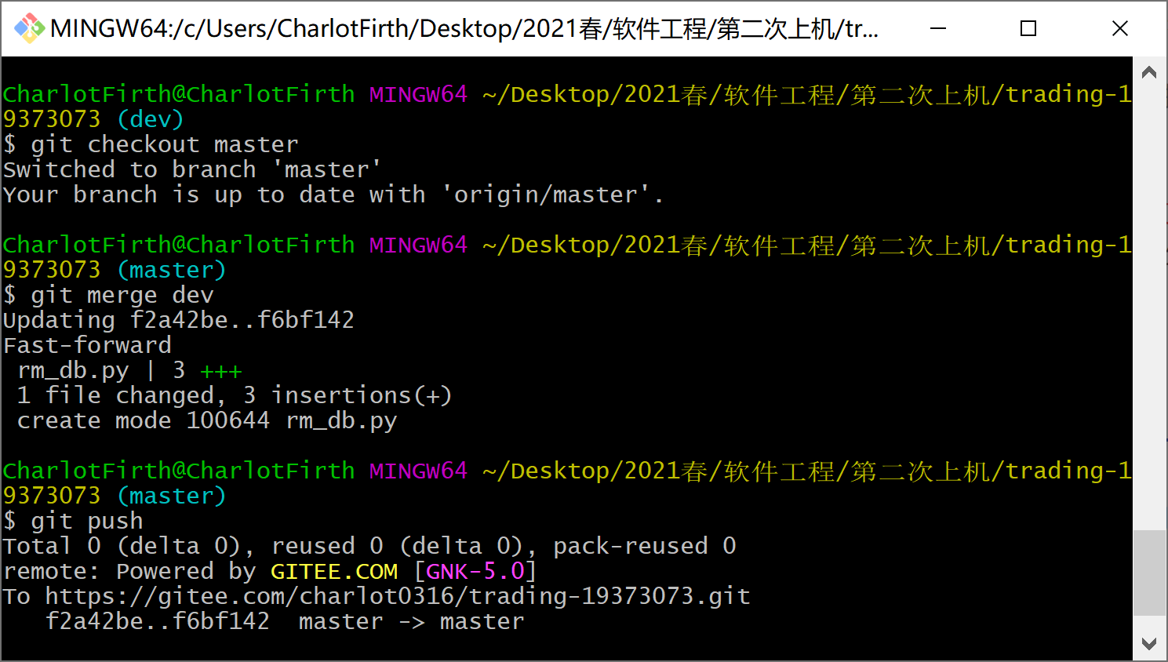

网页查看：

